День 1

Скрипт создания таблицы Genders:

|  |
| --- |
| **create** **table** Genders  (  id serial **primary** **key** **not** **null**,  gender **varchar**(20) **not** **null**  ) |

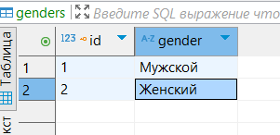

Рисунок 1 – Созданная и заполненная таблица Genders

Скрипт создания таблицы Countries:

|  |
| --- |
| **create** **table** Countries  (  id serial **primary** **key** **not** **null**,  name_russian **varchar**(150) **not** **null**,  name_english **varchar**(150) **not** **null**,  code **varchar**(5) **not** **null**,  code_two **int** **not** **null**  ) |

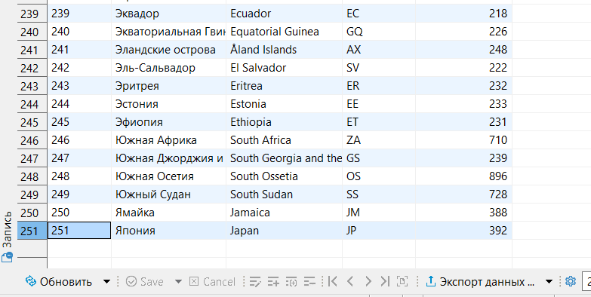

Рисунок 2 – Созданная и заполненная таблица Countries

Скрипт создания таблицы Directions:

|  |
| --- |
| **create** **table** Directions  (  id serial **primary** **key** **not** **null**,  name_direction **varchar**(150) **not** **null**  ) |

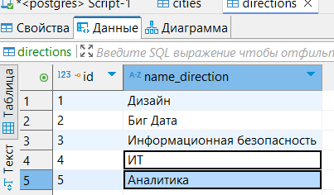

Рисунок 3 – Созданная и заполненная таблица Directions

Скрипт создания таблицы Cities:

|  |
| --- |
| **create** **table** Cities  (  id serial **primary** **key** **not** **null**,  image **varchar**(50) **not** **null**,  city_name **varchar**(150) **not** **null**  ) |

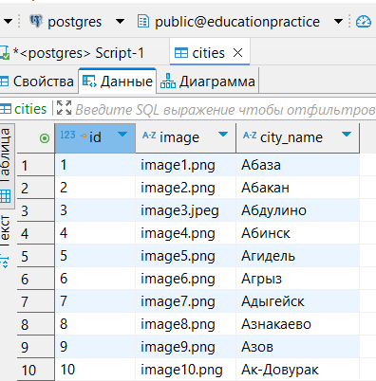

Рисунок 4 – Созданная и заполненная таблица Directions

Скрипт создания таблицы Members:

|  |
| --- |
| **create** **table** Members  (  id serial **primary** **key** **not** **null**,  fcs **varchar**(150) **not** **null**,  email **varchar**(150) **not** **null**,  birthdate **date** **not** **null**,  id_country **int** **references** countries(id) **not** **null**,  phone_number **varchar**(50) **not** **null**,  passwd **varchar**(50) **not** **null**,  image **varchar**(20) **not** **null**,  gender **int** **references** genders(id) **not** **null**  ) |

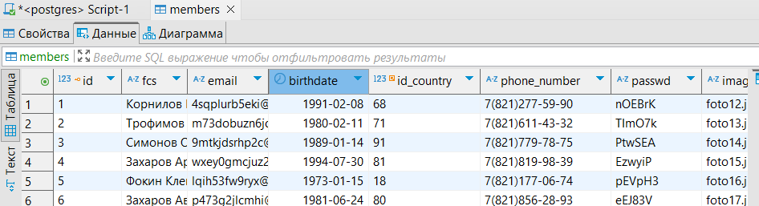

Рисунок 5 – Созданная и заполненная таблица Members

Скрипт создания таблицы Arrangers:

|  |
| --- |
| **create** **table** Arrangers  (  id serial **primary** **key** **not** **null**,  fcs **varchar**(150) **not** **null**,  email **varchar**(150) **not** **null**,  birthdate **date** **not** **null**,  id_country **int** **references** countries(id) **not** **null**,  phone_number **varchar**(50) **not** **null**,  passwd **varchar**(50) **not** **null**,  image **varchar**(20) **not** **null**,  gender **int** **references** genders(id) **not** **null**  ) |

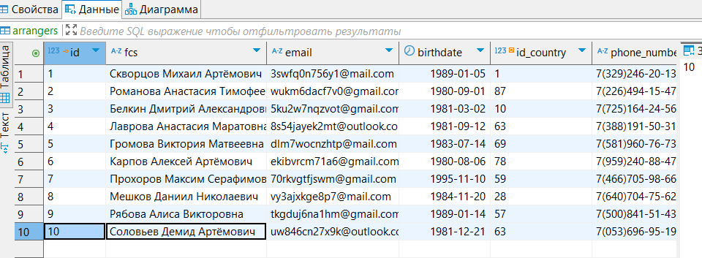

Рисунок 6 – Созданная и заполненная таблица Arrangers

Скрипт создания таблицы Moderator_events:

|  |
| --- |
| **create** **table** Moderator_events  (  id serial **primary** **key** **not** **null**,  name_event **varchar**(100)  ) |

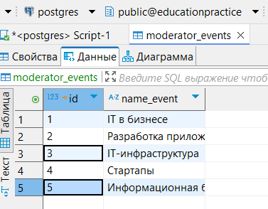

Рисунок 7 – Созданная и заполненная таблица Moderator_events

Скрипт создания таблицы Moderators:

|  |
| --- |
| **create** **table** Moderators(  id serial **primary** **key** **not** **null**,  fcs **varchar**(150) **not** **null**,  gender **int** **references** genders(id) **not** **null**,  email **varchar**(150) **not** **null**,  birthdate **date** **not** **null**,  id_country **int** **references** countries(id) **not** **null**,  phone_number **varchar**(50) **not** **null**,  direction **int** **references** directions(id) **not** **null**,  events **int** **references** moderator_events(id) **not** **null**,  passwd **varchar**(50) **not** **null**,  image **varchar**(20) **not** **null**  ) |

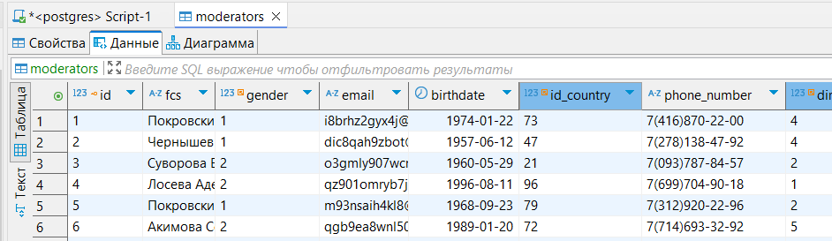

Рисунок 8 – Созданная и заполненная таблица Moderators

Скрипт создания таблицы Experts:

|  |
| --- |
| **create** **table** Experts(  id serial **primary** **key** **not** **null**,  fcs **varchar**(150) **not** **null**,  gender **int** **references** genders(id) **not** **null**,  email **varchar**(150) **not** **null**,  birthdate **date** **not** **null**,  id_country **int** **references** countries(id) **not** **null**,  phone_number **varchar**(50) **not** **null**,  direction **int** **references** directions(id) **not** **null**,  passwd **varchar**(50) **not** **null**,  image **varchar**(20) **not** **null**  ) |

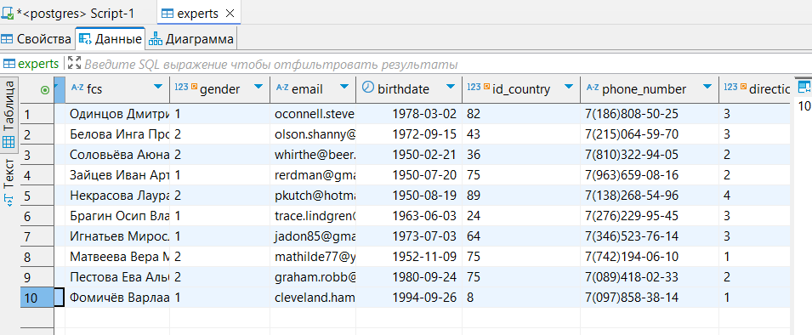

Рисунок 9 – Созданная и заполненная таблица Experts

Скрипт создания таблицы Events_plan:

|  |
| --- |
| **create** **table** Events_plan(  id serial **primary** **key** **not** **null**,  event_name **varchar**(250) **not** **null**,  contestday **date** **not** **null**,  countdays **int** **not** **null**,  idcity **int** **references** cities(id) **not** **null**  ) |

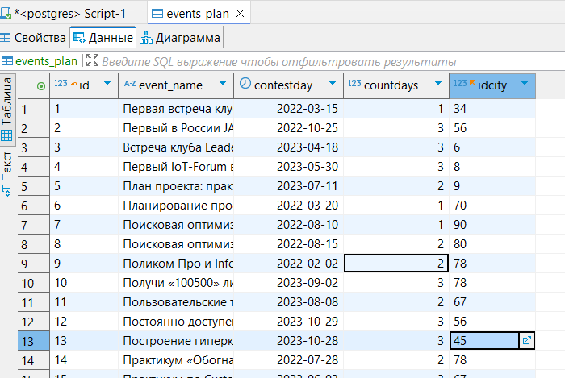

Рисунок 10 – Созданная и заполненная таблица Events_plan

Скрипт создания таблицы Activities_list:

|  |
| --- |
| **create** **table** Activities_list(  id serial **primary** **key** **not** **null**,  name_activity **varchar**(150) **not** **null**  ) |

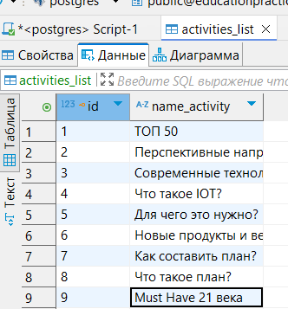

Рисунок 11 – Созданная и заполненная таблица Activities_list

Скрипт создания таблицы Activities:

|  |
| --- |
| **create** **table** Activities(  id serial **primary** **key** **not** **null**,  name_event **int** **references** events_plan(id) **not** **null**,  start_date **date** **not** **null**,  countdays **int** **not** **null**,  activity **int** **references** activities_list(id) **not** **null**,  activityday **int** **not** **null**,  starttime **time** **not** **null**,  moderator **int** **references** moderators(id) **not** **null**,  expert1 **int** **references** experts(id),  expert2 **int** **references** experts(id),  expert3 **int** **references** experts(id),  expert4 **int** **references** experts(id),  expert5 **int** **references** experts(id),  winner **int** **references** members(id)  ) |

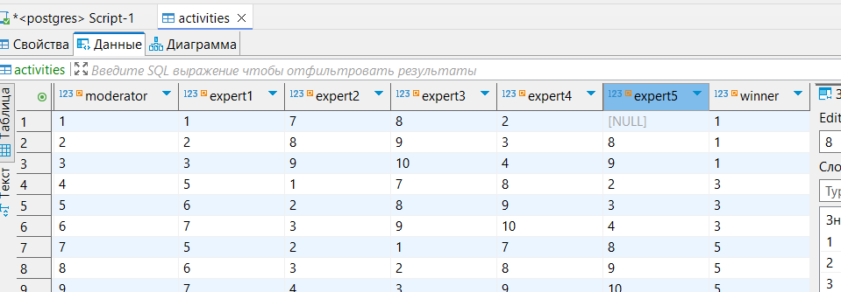

Рисунок 12 – Созданная и заполненная таблица Activities

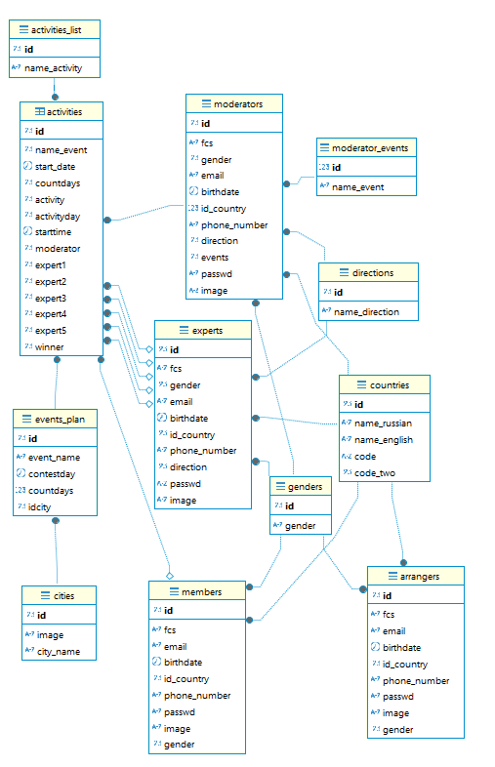

Рисунок 13 – Er-диаграмма созданной базы данных.